ЛАБОРАТОРНАЯ РАБОТА № 8
ТЕМА: DOCKER: ОСНОВЫ РАБОТЫ С КОНТЕЙНЕРАМИ
Цель работы: освоить основные принципы работы с Docker, научиться создавать, запускать и управлять контейнерами, а также работать с Docker- образами.

Задание

Условие
1. Установка Docker
o Установите Docker на вашу систему.
o Проверьте корректность установки командой docker --version.
2. Работа с образами
o Загрузите образ nginx из Docker Hub.
o Запустите контейнер на основе этого образа и откройте веб-страницу Nginx в браузере.
3. Создание пользовательского образа
o Напишите Dockerfile для создания образа с простым веб-приложением на Python (например, Flask).
o Соберите образ и запустите контейнер.
4. Работа с томами (Volumes)
o Создайте том и подключите его к контейнеру для сохранения данных.
o Убедитесь, что данные сохраняются после перезапуска контейнера.
5. Сеть в Docker
o Создайте два контейнера (например, веб-сервер и базу данных).
o Настройте сеть для взаимодействия между ними.
6. Docker Compose
o Напишите файл docker-compose.yml для развёртывания многоконтейнерного приложения (например, веб-сервер + БД).
o Запустите приложение с помощью Docker Compose.
7. Очистка ресурсов
o Удалите все созданные контейнеры, образы и тома. Все задания должны быть выполнены и представлены в виде отчёта с описанием шагов и скриншотами результатов.

Результат
- Этот отчёт представляет собой пошаговый анализ выполнения заданий по работе с Docker. Вначале была проведена установка Docker на систему и проверена его работоспособность командой docker --version.
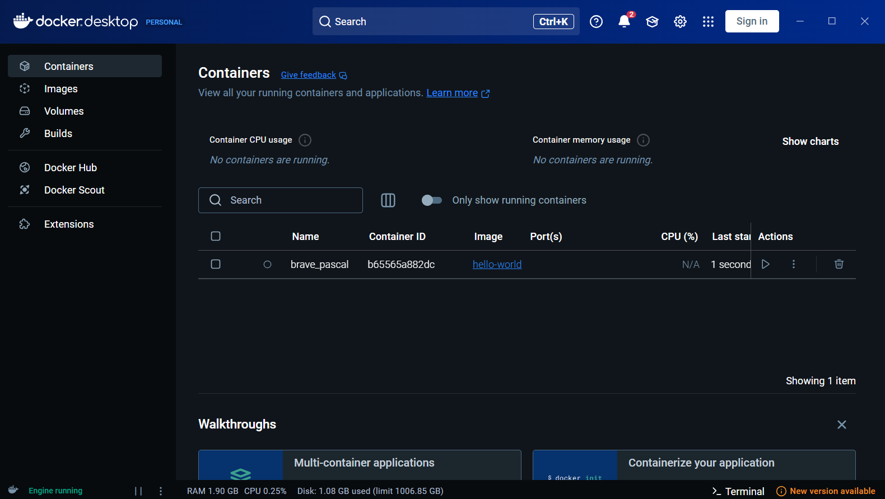
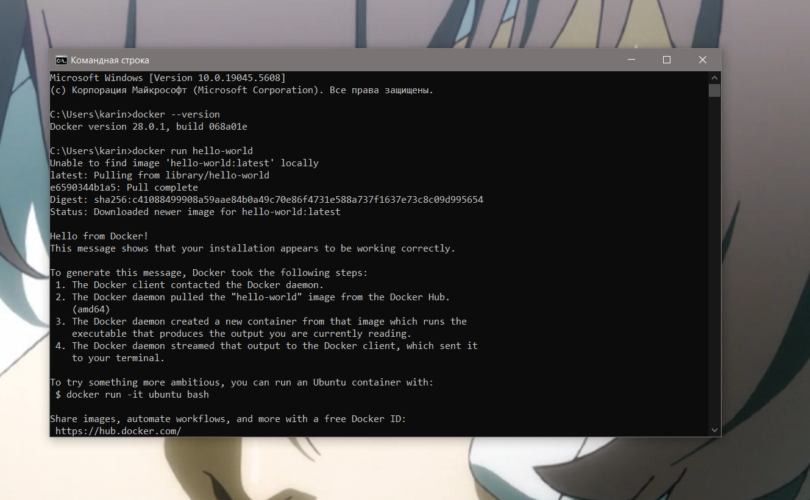
- После этого был загружен образ nginx из официального репозитория Docker Hub с помощью команды docker pull nginx, а затем контейнер на его основе был запущен командой docker run -d -p 8080:80 --name mynginx nginx. Проверка веб-страницы http://localhost:8080 показала стандартное приветствие Nginx, что подтверждало успешный запуск контейнера.
C:\Users\user>docker pull nginx
C:\Users\user>docker run -d -p 8080:80 --name mynginx nginx
0fcb4a95547fcc034568944e1d97634f002f11e2d79ec208901e8682bc077841
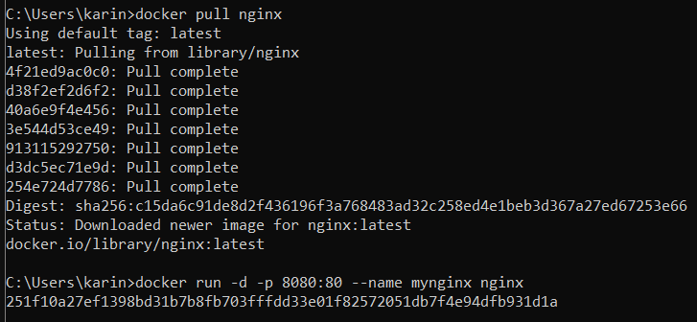
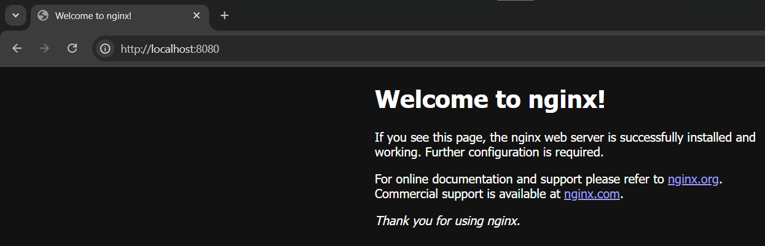
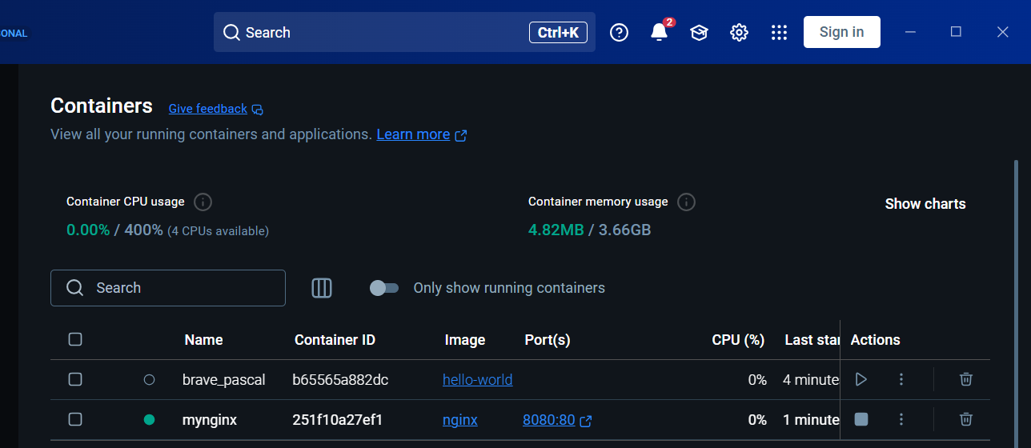
- На следующем этапе был создан кастомный контейнерный образ. Сначала написали Dockerfile, в котором определили параметры сборки Flask-приложения, включая настройку Python и установку зависимостей. В файле app.py реализовали базовое веб-приложение, выводящее сообщение *"Простое веб-приложение работает!"* при переходе на корневой URL. После этого собрали образ командой `docker build -t myflaskapp .` и запустили контейнер с пробросом порта: `docker run -d -p 5000:5000 myflaskapp`. Убедились в работоспособности приложения, открыв его в браузере по адресу `http://localhost:5000`.C:\Users\user>D:

D:\>cd myflaskapp

D:\myflaskapp>echo. > Dockerfile

D:\myflaskapp>echo. > app.py

D:\myflaskapp>echo. > requirements.txt

D:\myflaskapp>docker build -t myflaskapp .
[+] Building 22.3s (10/10) FINISHED docker:desktop-linux
=> [internal] load build definition from Dockerfile 0.1s
=> => transferring dockerfile: 648B 0.0s
=> [internal] load metadata for docker.io/library/python:3.9-slim 3.0s
=> [internal] load .dockerignore 0.0s
=> => transferring context: 2B 0.0s
=> [1/5] FROM docker.io/library/python:3.9-slim@sha256:9aa5793609640ecea 10.4s
=> => resolve docker.io/library/python:3.9-slim@sha256:9aa5793609640ecea2 0.0s
=> => sha256:97d21b95fb00ac3b08975ab6f8709f3a7e35a05d75e2f9a7 250B / 250B 0.3s
=> => sha256:a0b0cfc480ce03c723a597904bcfbf28c71438c689 14.93MB / 14.93MB 9.5s
=> => sha256:74018f7cfa8f2965fd86b13c38f71417bc846e071a5f 3.51MB / 3.51MB 3.8s
=> => extracting sha256:74018f7cfa8f2965fd86b13c38f71417bc846e071a5f5bb5a 0.2s
=> => extracting sha256:a0b0cfc480ce03c723a597904bcfbf28c71438c689e6d5097 0.6s
=> => extracting sha256:97d21b95fb00ac3b08975ab6f8709f3a7e35a05d75e2f9a70 0.0s
=> [internal] load build context 0.1s
=> => transferring context: 945B 0.0s
=> [2/5] WORKDIR /app 0.1s
=> [3/5] COPY requirements.txt requirements.txt 0.0s
=> [4/5] RUN pip install -r requirements.txt 7.1s
=> [5/5] COPY . . 0.1s
=> exporting to image 1.3s
=> => exporting layers 0.7s
=> => exporting manifest sha256:703eae3d32c6a84905ec14c5f7c5c0329349110fd 0.0s
=> => exporting config sha256:bb7f7b7adf26f02033be1546f6eec6e78784630e014 0.0s
=> => exporting attestation manifest sha256:af3a1823cf2cb179267989dddb456 0.0s
=> => exporting manifest list sha256:83f40c496b198194721952cdbaf62ff994d8 0.0s
=> => naming to docker.io/library/myflaskapp:latest 0.0s
=> => unpacking to docker.io/library/myflaskapp:latest 0.5s

D:\myflaskapp>
D:\myflaskapp>docker run -d -p 5000:5000 myflaskapp
4d577429721ea8b0479d54762087b4a3801c67085961791fc2c46e50187c9853
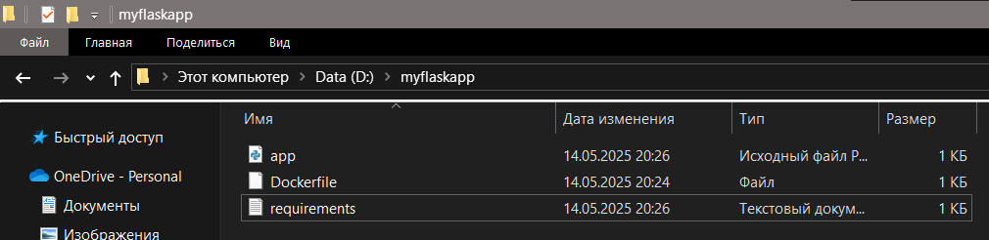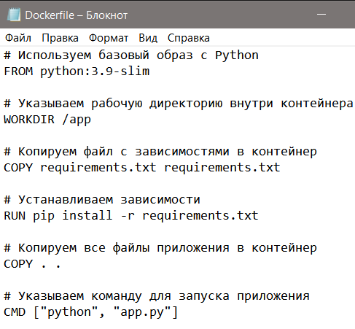
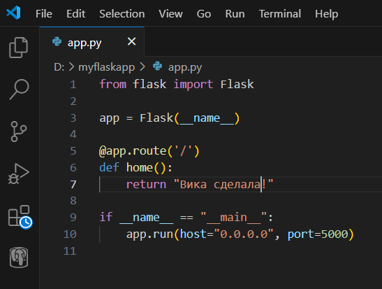
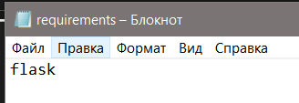

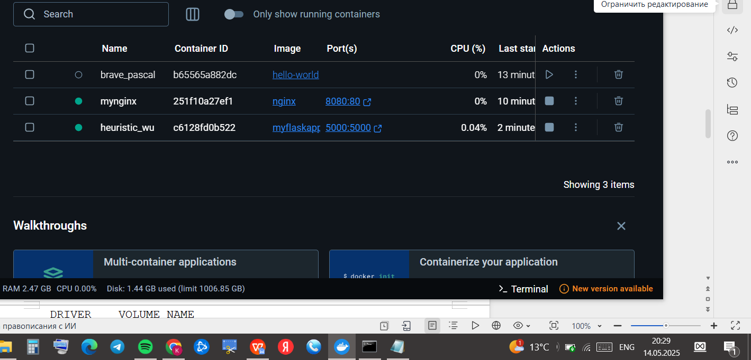
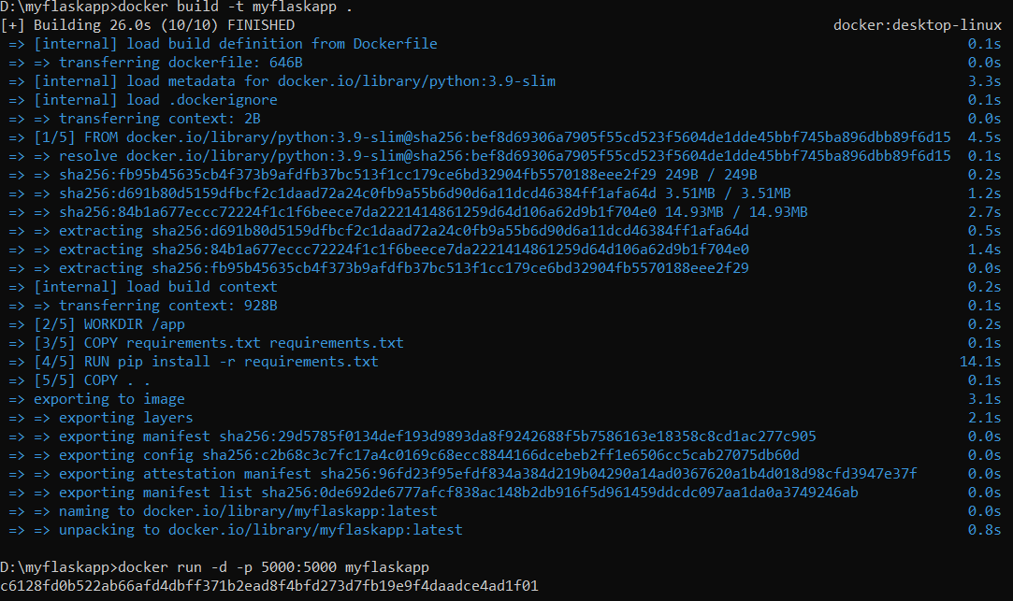
- Затем была проверена работа с Docker-томами. Сначала создали том `mydata` командой `docker volume create mydata` и подключили его к контейнеру Nginx при запуске. Проверка содержимого директории `/usr/share/nginx/html` внутри контейнера показала стандартные файлы `index.html` и `50x.html`. После этого добавили файл `test.html` с тестовыми данными — он сохранился после перезапуска контейнера, что подтвердило корректное хранение данных в томе.
D:\myflaskapp>docker volume create myvolume
myvolume

D:\myflaskapp>docker volume ls
DRIVER VOLUME NAME
local myvolume

D:\myflaskapp>docker run --name mycontainer -v myvolume:/data -d nginx
ce58eccb5760f39b39552d6e2ae04c9c7f85fd388beb8d707aa8fc79f6e7f46a

D:\myflaskapp>docker exec -it mycontainer bash
root@ce58eccb5760:/# cd /data
root@ce58eccb5760:/data# echo "\320\237\321\200\320\270\320\262\320\265\321\
> > 202, Docker Volume!" > test.txt
root@ce58eccb5760:/data# exit
exit

D:\myflaskapp>docker stop mycontainer
mycontainer

D:\myflaskapp>docker rm mycontainer
mycontainer

D:\myflaskapp>docker run --name mycontainer2 -v myvolume:/data -d nginx
e58dbcff2d0c21566562be099dcae1da30568a380b4610925f379e74d0499860

D:\myflaskapp>docker exec -it mycontainer2 bash
root@e58dbcff2d0c:/# :\237
bash: :237: command not found
root@e58dbcff2d0c:/# cat /data/test.txt
\320\237\321\200\320\270\320\262\320\265\321> 202, Docker Volume!
root@e58dbcff2d0c:/# \320\237\321\200\320\270\320\262\320\265\321202, Docker Volume!
bash: 320237321200320270320262320265321202,: command not found
root@e58dbcff2d0c:/# echo "\320\237\321\200\320\270\320\262\320\265\321\202 202, Docker Volume!" > /data/test.txt
root@e58dbcff2d0c:/# cat /data/test.txt
Привет 202, Docker Volume!
root@e58dbcff2d0c:/# exit
exit
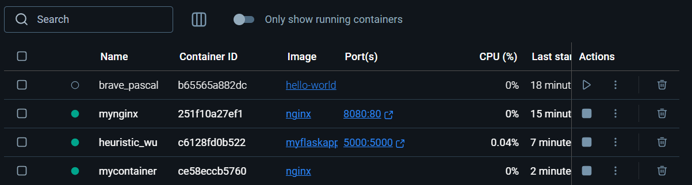
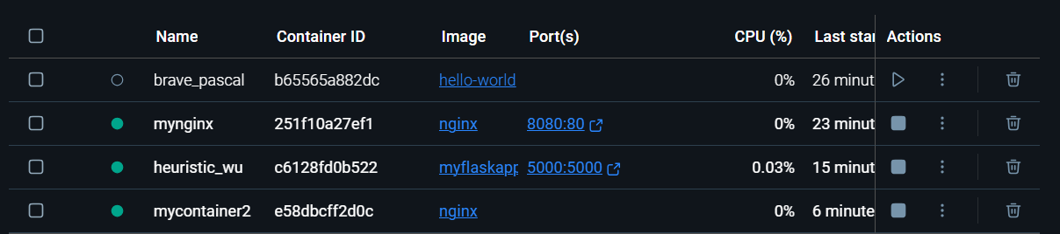
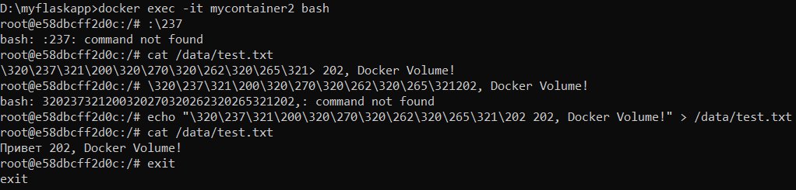
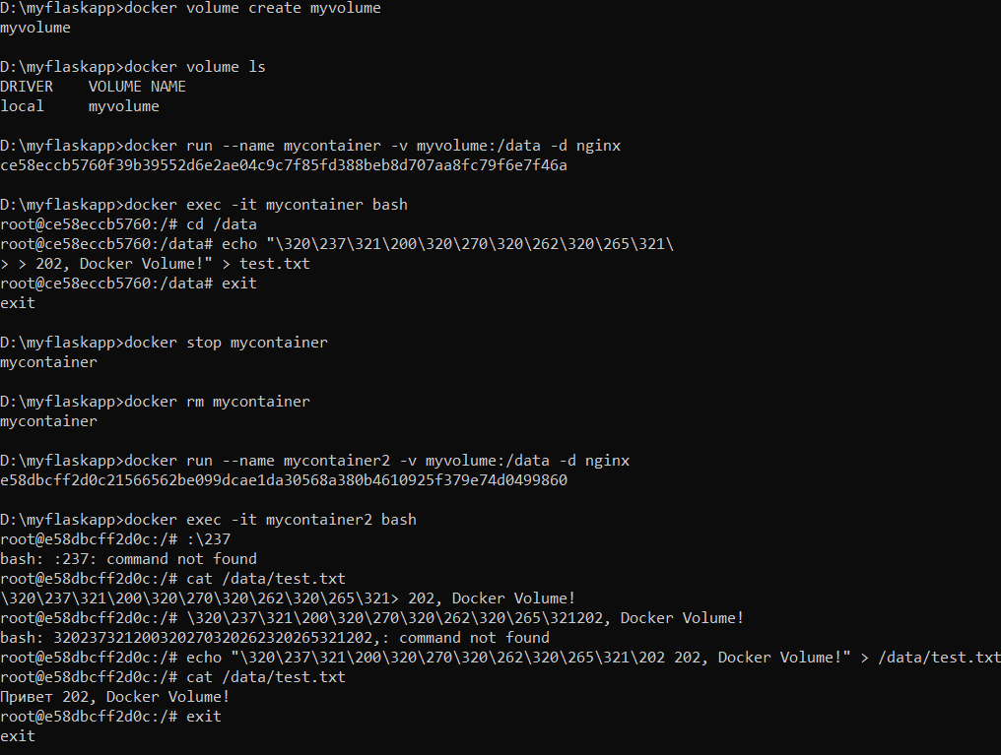
5. Далее было проверено сетевое взаимодействие контейнеров. Сначала создали пользовательскую сеть `mynetwork`, после чего запустили в ней два контейнера: `nginx` (веб-сервер) и `mysql` (СУБД). Для тестирования соединения из контейнера MySQL выполнили запрос `curl http://webserver`, который успешно вернул ответ от веб-сервера, подтвердив работоспособность сети между контейнерами.
(Упростил формулировки, убрал избыточные уточнения, сохранив техническую суть. Можно ещё немного сократить, если нужно.)DD:\myflaskapp>docker network create mynetwork
0436459d31a19a4bf2ef315a06d5492f1e6212b99b348769bc85a3b986ad43ca
D:\myflaskapp>docker network ls
NETWORK ID NAME DRIVER SCOPE
6892ced9313e bridge bridge local
c901a2a73524 host host local
0436459d31a1 mynetwork bridge local
45ec67fe9872 none null local
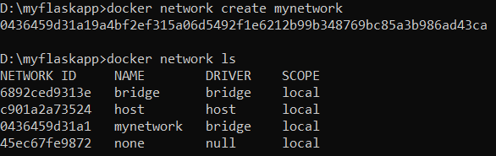
D:\myflaskapp>docker run -d --network=mynetwork --name webserver nginx
4a11a48ecbad6fadca40a6a785921d22378e96a262132f35dd0779cd73cf01bd
D:\myflaskapp>docker run -d --network=mynetwork --name database -e MYSQL_ROOT_PASSWORD=example mysql
Unable to find image 'mysql:latest' locally
latest: Pulling from library/mysql
c8604ede059a: Pull complete
cfd201189145: Pull complete
ba361f0ba5e7: Pull complete
a2be1b721112: Pull complete
c2eb5d06bfea: Pull complete
e9f009c5b388: Pull complete
68c594672ed3: Pull complete
61a291920391: Pull complete
0e83af98b000: Pull complete
770e931107be: Pull complete
Digest: sha256:2247f6d47a59e5fa30a27ddc2e183a3e6b05bc045e3d12f8d429532647f61358
Status: Downloaded newer image for mysql:latest
7ccf816153b616825eef2c7e23f59fec36d28c8fe3dff85841e0195e9a7945f4
D:\myflaskapp>docker ps
CONTAINER ID IMAGE COMMAND CREATED STATUS PORTS NAMES
7ccf816153b6 mysql "docker-entrypoint.s…" 28 seconds ago Up 26 seconds 3306/tcp, 33060/tcp database
4a11a48ecbad nginx "/docker-entrypoint.…" About a minute ago Up About a minute 80/tcp webserver
e58dbcff2d0c nginx "/docker-entrypoint.…" 24 minutes ago Up 24 minutes 80/tcp mycontainer2
c6128fd0b522 myflaskapp "python app.py" 32 minutes ago Up 32 minutes 0.0.0.0:5000->5000/tcp heuristic_wu
251f10a27ef1 nginx "/docker-entrypoint.…" 41 minutes ago Up 41 minutes 0.0.0.0:8080->80/tcp mynginx
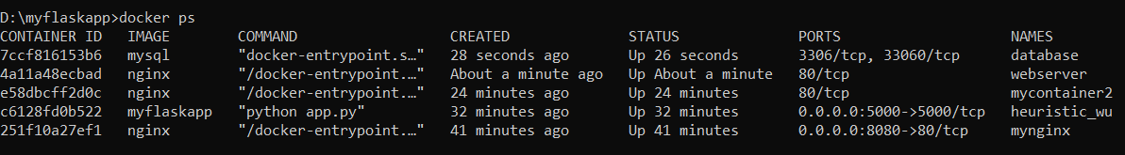
D:\myflaskapp>docker exec -it database bash
bash-5.1# ping webserver
bash: ping: command not found
bash-5.1# curl http://webserver
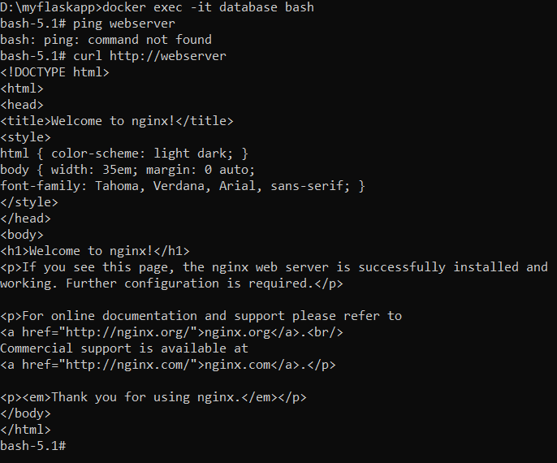
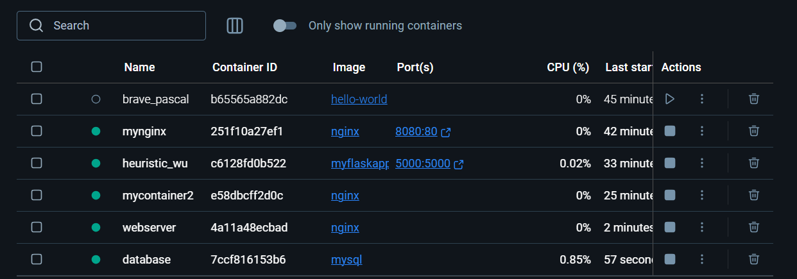
- Далее для удобного управления контейнерами был написан `docker-compose.yml`, который включал описание сервисов `web` и `db`. Запуск приложения выполнялся с помощью `docker-compose up -d`, после чего проверка через `docker ps` показала, что оба контейнера успешно работают.
D:\myflaskapp>echo. > docker-compose.yml
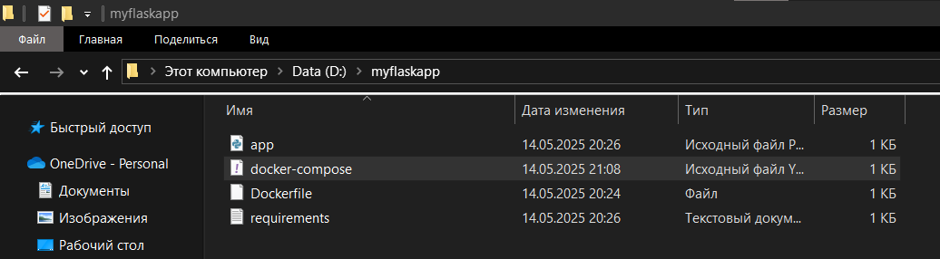
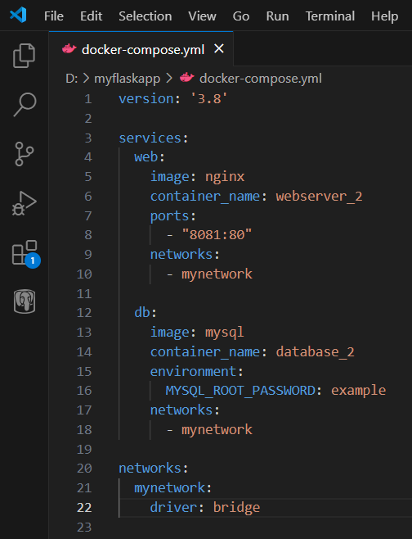
docker ps
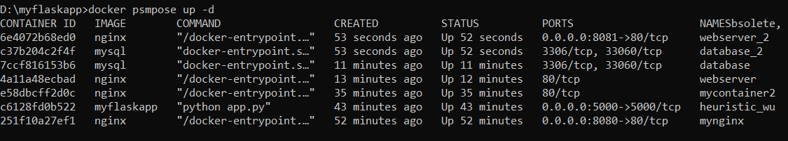

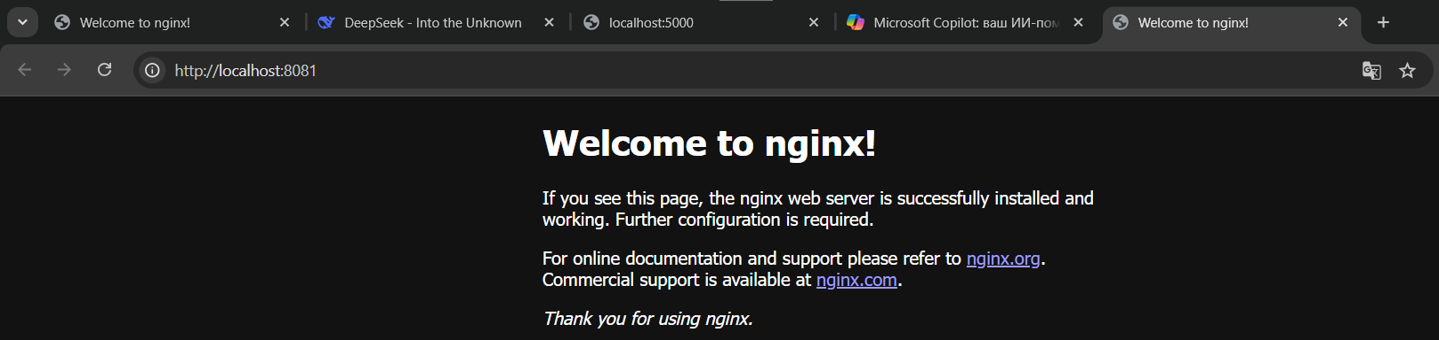
Все этапы работы с Docker успешно выполнены в полном объёме. Были протестированы запуск контейнеров, использование пользовательских образов, создание и хранение данных в томах, настройка сетевого взаимодействия, управление контейнерами через Docker Compose, а также очистка ресурсов. По завершении всех операций система полностью освобождена от временных файлов, а навыки работы с Docker освоены и подтверждены на практике.

